Sekst: Lørdag, 18.10.25., kl. 12.00.

Conversione Sancti Olavi

Hymnus Ambrosio tributus IV. S.
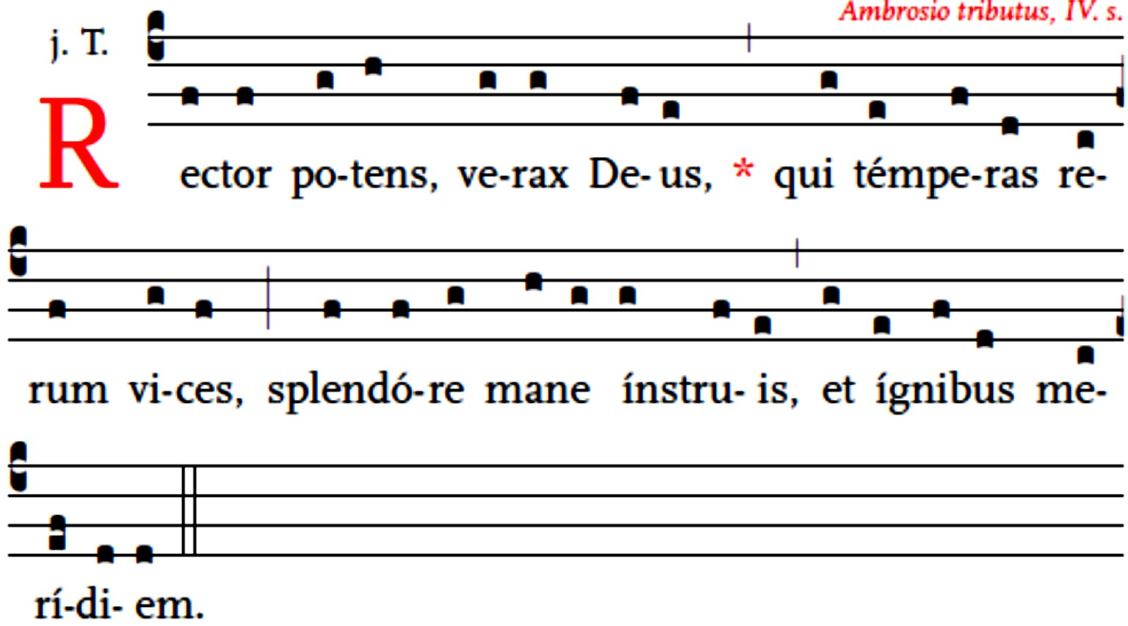

2/ Exstingue flammas litium, | Slukk ufreds flamme i vårt sinn,
aufer calorem noxium, | i hjertet liden skapers brann.
confer salutem corporum | Holdt du vårt legen sunt og sterkt,
veramque pacem cordium. | og gi vår sjel sanne fred.
3/ Præsta, Pater pi-issime, | Bønnhør oss, miskunnsrike Far,
Patrique compar Unice, | ved Kristus, rik på herlighet.
Cum Spiritu Paraclito | Med ham og Ånden råder du
Regnans per omne sæculum. | fra evighet til evighet.
Amen. Amen.

Salme 125

Da Herren førte Sions fanger hjem, *
var vi som drømmende.

Vår munn var full av latter, *
vår tunge sang av fryd.

Da het det blant folkene: *
«Store ting har Herren gjort for dem.»

Ja, Herren har gjort store ting mot oss, *
og vi ble fulle av glede.

Herre, la våre fanger strømme tilbake *
som bekkene i Negev.

De som sår med tårer, *
skal høste med frydesang.

Gråtende går de avsted *
for å så sin sæd.

Jublende vender de hjem *
og bærer fulle nek.

Ære være Faderen og Sønnen og den Hellige Ånd.
Som det var i opphavet, så nå og alltid og i all evighet.
Amen.

Salme 126

Hvis Herren ikke bygger huset, *
arbeider bygningsmannen forgjeves.

Hvis Herren ikke vokter byen, *
våker vekteren til ingen nytte.

Det er fåfengt å stå opp før daggry, *
arbeide til langt på natt og ete slitets brød.

Herren gir i overflod *
til sine venner mens de sover.

Sønner er Herrens gaver, *
livsens frukt en lønn.

De sønner du får i din ungdom, *
er som piler i heltens hånd.

Salig den mann som har fylt sitt kogger. *

Han blir ikke til skamme når han taler med fienden ved porten.

Ære være Faderen og Sønnen og den Hellige Ånd.
Som det var i opphavet, så nå og alltid og i all evighet.
Amen.

Salme 127

Salige de som frykter Herren, *
som vandrer på hans veier.

Frukten av dine henders arbeid skal du nyte, *
lykkelig er du, det går deg vel.

Din hustru er lik en fruktbar vinstokk *
inne i ditt hus.

Dine sønner er som oliventrær *
omkring ditt bord.

Se, slik blir den mann velsignet *
som frykter Herren.

Herren velsigne deg fra Sion, *
la deg få skue Jerusalems lykke alle dine dager.

Han la deg se dine sønners sønner, *
fred over Israel.

Ære være Faderen og Sønnen og den Hellige Ånd.
Som det var i opphavet, så nå og alltid og i all evighet.
Amen.

Maria-antifon:

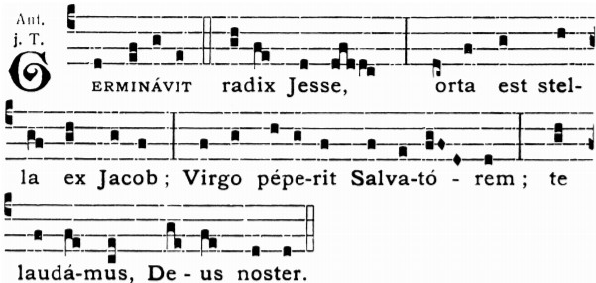

En kvist er runnet av Jesse rot, en stjerne gått av Jakob.
Jomfruen har født vår Frelser. Vi lovsynger deg vår Gud.

Avslutning

